БИОГРАФИЯ
Швыдкова Николая Сергеевича, 10 мая 1924 – 31 декабря 2003 г.

Родился 10 мая 1924 года в крестьянской семье (третьим ребёнком) в селе Весёлоярск в 25 км от г. Рубцовска Алтайского края.

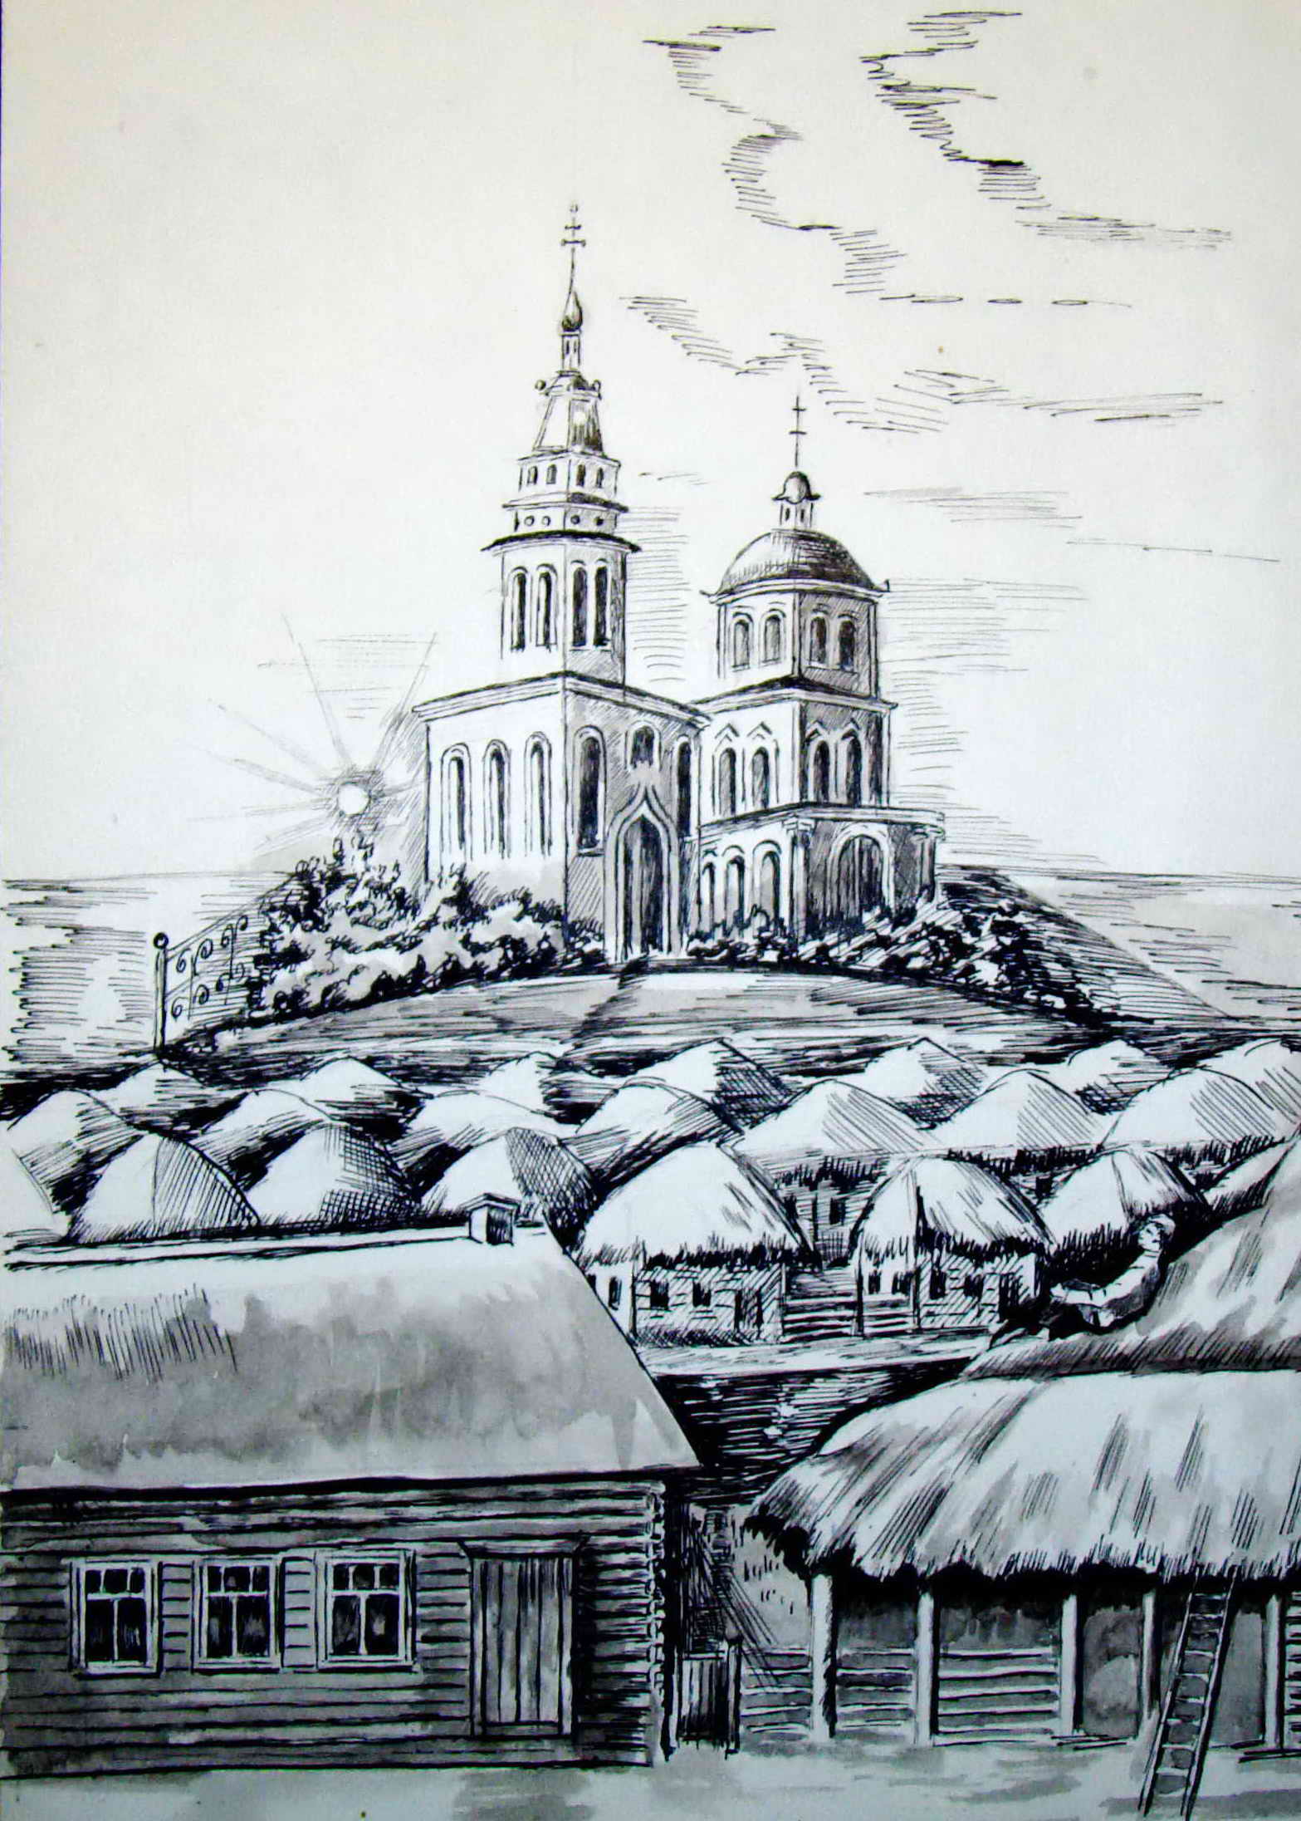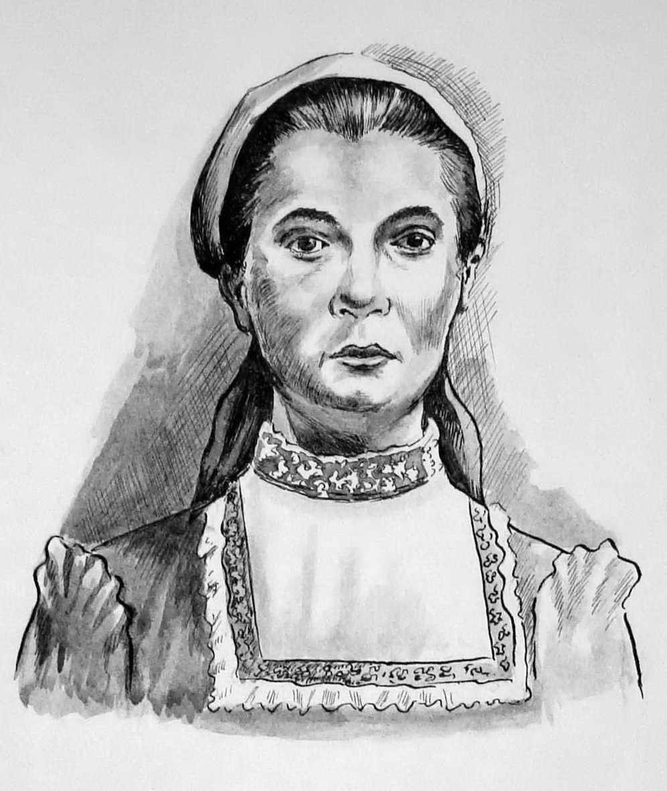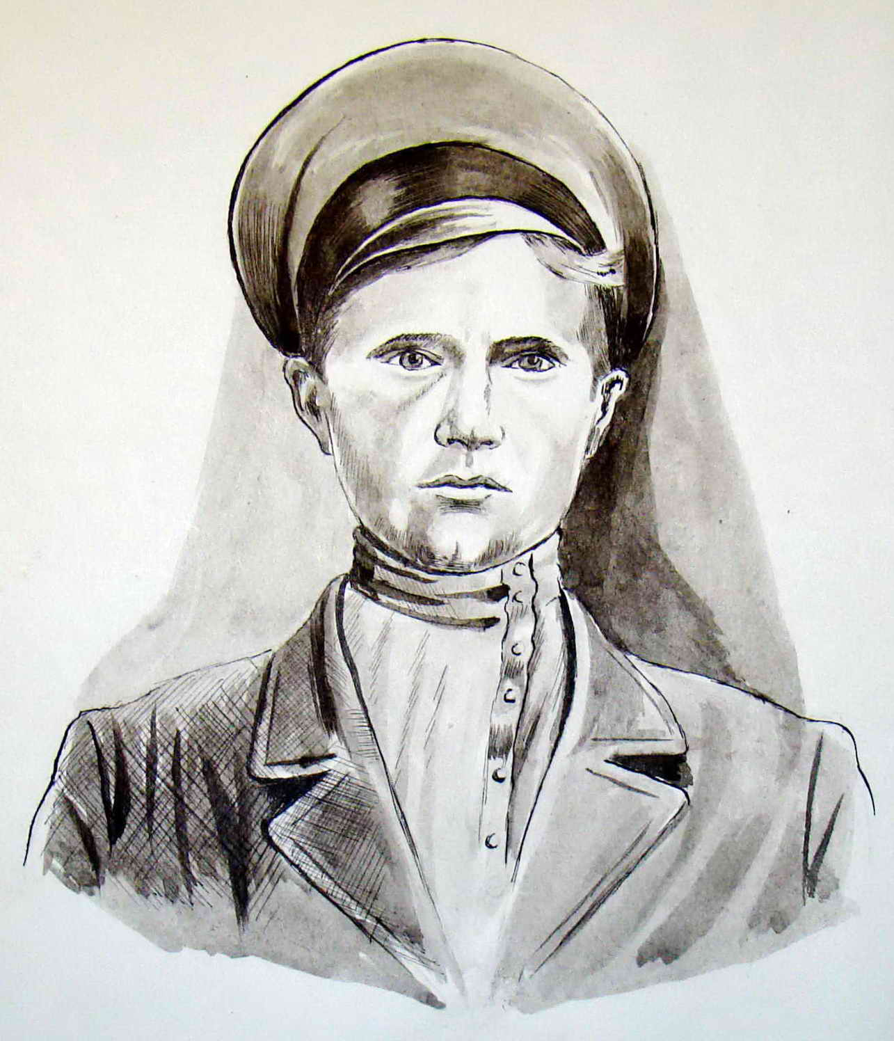
Отец, Швыдков Сергей Алексеевич
Родительский дом в Весёлоярске

Отец, Швыдков Сергей Алексеевич 1884 г. рождения и мать, Швыдкова (девичья фамилия Григоренко) Лукерья Ивановна 1894 г. рождения.
Мать, с одним классом образования, обладала навыками лекарки: мгновенно останавливала кровотечения, делала прививки от оспы, лечила надсаду, массажами устраняла бездетность женщин, принимала роды, внушением навсегда освобождала от ангины. Отец - безграмотный, трудолюбивый, физически сильный крестьянин.
Дар к рисованию у Николая проявился с 4-х летнего возраста, который вскрыл местный сапожник - художник самоучка. Это пристрастие сохранилось на всю жизнь, но профессионального образования получено не было. Было нарисовано множество гравюр, акварелей, картин маслом. Мать к занятиям рисованием относилась отрицательно и даже наказывала, заставая эго за этим.
В школу пошёл, научившись читать у того же сапожника, зимой, в разгар учебного года, в возрасти не полных 6 лет. Проучился всего 1 месяц.
Семья попала под компанию раскулачивания в качестве середняков. После уплаты всех налогов и конфискации имущества в марте 1930 года со старшими детьми семью сослали на север Томской области. Двигались своим ходом, находясь всё время под открытым небом. Многие погибли в пути от голода и холода. На острове, среди бескрайних болот, переселенцы своими силами построили огромные бараки без окон. Спали на трёх ярусных нарах. Мылись и питались на улице у костров. С приходом весны начались эпидемии, ежедневно хоронили по 20 – 25 человек без гробов, в братских могилах. В семье умер младший сын Пётр. Родители принимают решение переселиться в самостоятельно построенную землянку. Этому примеру последовали многие семьи и выжили. Питались дарами природы: рыбой, кедровыми орехами, ягодами и овощами с огородов, семена которых удалось привезти с собой.
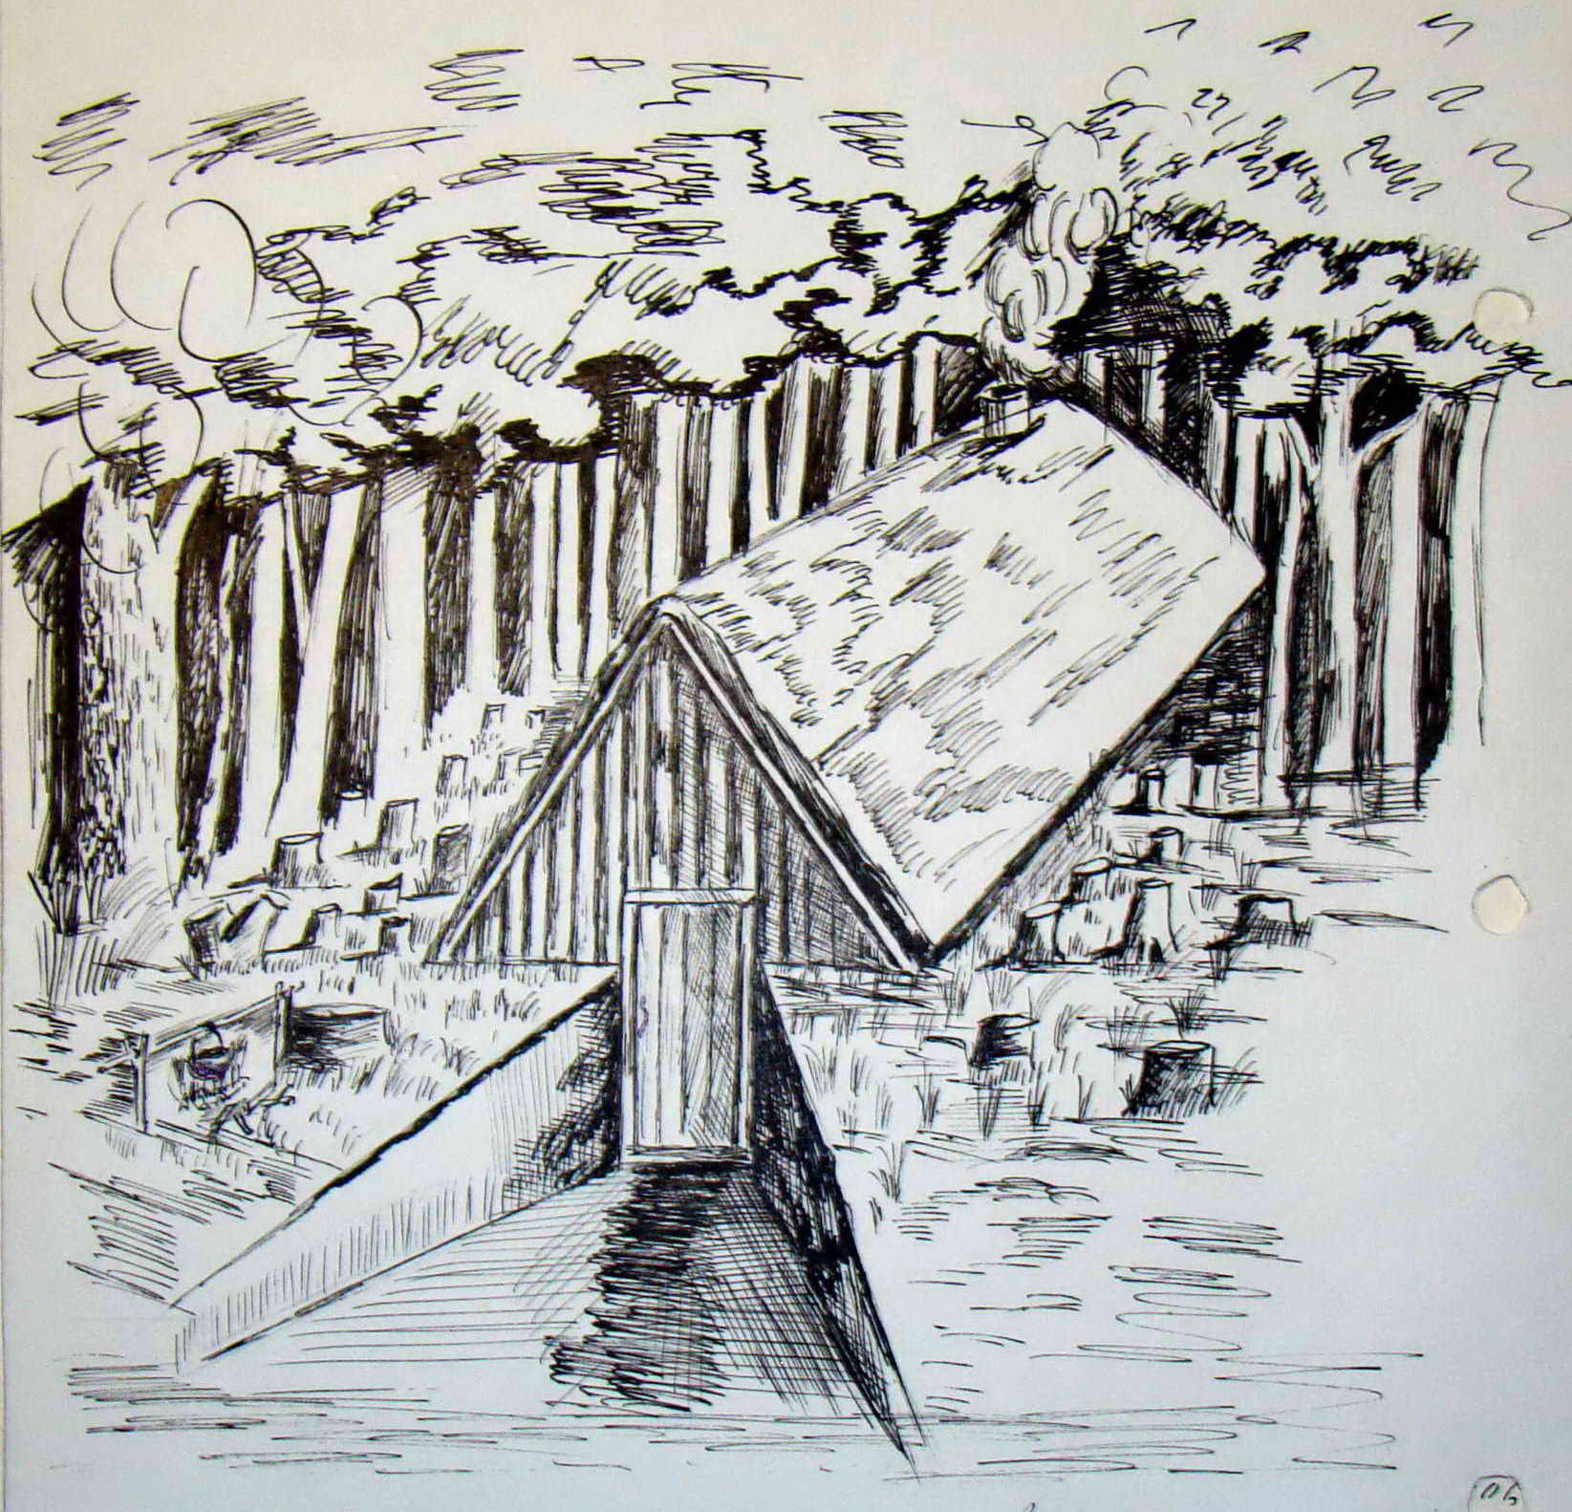
Однажды, для проверки преданности переселенцев властям была организована провокация с подстрекательством к побегу. Ни кто не поддержал подстрекателей, но во время стычки погибли десятки переселенцев, в том числе и дядя - Швыдков Захар Алексеевич.
Переписка, газеты и журналы были запрещены. Воспитанием своих детей занимался безграмотный отец, который поздними вечерами рассказывал сказки. Сказки были разные и сочинял он их сам.
В землянке прожили 2 года. За
Землянка, первое индивидуальное жильё семьи в ссылке
это время был организован колхоз, в
который было зачислено всё взрослое
население переселенцев.
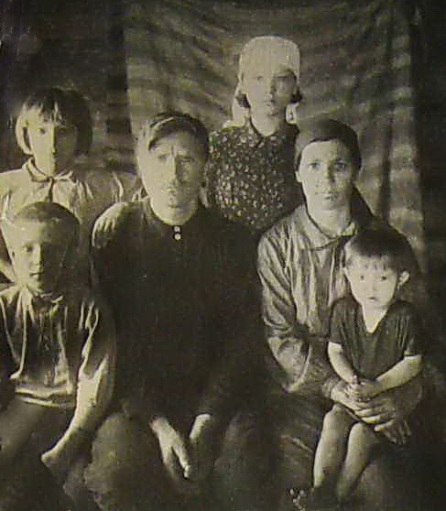
В 1932 г. по инициативе верившего в невинность переселенцев коменданта Лаптева, была построена и приняла учеников в 1-й и 2-й классы школа. Из числа переселенцев назначили учителя, Пикалову Устинью Матвеевну с образованием 5 классов. Писали на бересте чернилами собственного приготовления из сажи. Учебников не было. Через 2 месяца учёбы, за особое прилежание Швыдкова Н. перевели во 2-й класс.
В конце 1932 г. в посёлке открылся магазин с с/х инвентарём: лопаты, топоры, вилы, грабли и ограниченным набором продуктов, которые выдавали в обмен на ягоды и кедровые орехи.
В 1933 г. закончил 3-й класс с уровнем знаний, который могла дать учительница с образованием 5-ть классов. В этом же году открылась начальная школа на 400 мест при занятиях в две смены, укомплектованная аттестованными учителями. В возрасте 9 лет закончил 4 класса. С 5 по 7 класс учился у
Семья Швыдковых (в первом ряду, крайний слева, Швыдков Н.С.), д. Большая Галка
талантливейших, преданных своему
делу учителей матери и дочери
Казанских Е.И. и Л.В. В 1936 г. в возрасте 12 лет закончил 7-ми летку. В это же время были оформлены 2 художественных альбома объёмом 600 рисунков. Из-за недостатка лет дальше учиться не было возможности, да и средней школы поблизости не было. Полтора года работал в колхозе.
В 1933 г. началось строительство дороги через Шигарку до Томска, 150 км которой пролегало по сплошным болотам. Строительство велось за счёт колхозных средств. До этого путь до Томска занимал недели.
В 1934 году колхоз выдал семье бесплатно корову, за что нужно было сдавать норму топлёного масла, мяса, яиц, шкур животных и сумму денег, вырученных от продажи собственных с/х продуктов.
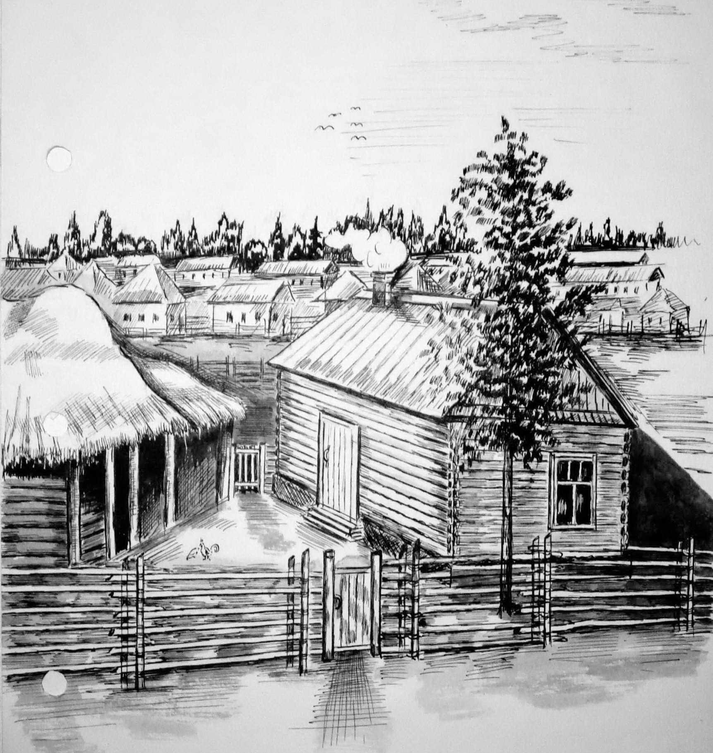
В 1937 г. родители были реабилитированы и получили право уехать на любое место жительства, но остались в построенной их потом и кровью деревне в колхозе «Северный луч». К этому времени семья построила и переселилась в свой домик, куда перевезли из Весёлоярска младших детей. Кроме них семья пополнилась ещё двумя малышами. Всего в семье было 8 детей. Дети спали и играли на палатях под потолком без всяких постельных принадлежностей на самотканых ряднах (типа половичков) и не мешали родителям в домашних хлопотах.
В 1936 г. в деревню провели электричество и радио. Появилась неограниченная возможность рисования в тёмное время суток. Радио называли «Нечистой силой» и боялись его как огня.
Не давало покоя жгучее желание учиться. Визу на учёбу давали собрание колхозников и комендатура при наличии вызова учебного заведения. Из 5-ти подавших заявления собрание колхозников отпустило одного Швыдкова Н. за добросовестный труд родителей. В 1938 г. для поездки на учёбу семья продала единственную свинью, обрекая себя на
Отчий дом в деревне Большая Галка, 1934 г.
полуголодное существование
зимой. Но, как оказалось, разрешение на учёбу было дано слишком поздно. К моменту приезда в г. Кемерово для сдачи вступительных экзаменов в Педагогическое училище экзамены уже заканчивались. Однако директор училища договорился с директором Коксо - химического техникума о поступлении в этот техникум. После успешной сдачи экзаменов состоялось зачисление. Но радоваться было рано. Из-за репрессий родителей возникли трудности с пропиской в г. Кемерово, которые пришлось преодолевать, доказывая своё
жгучее желание учиться. В общежитии впервые увидел постельные принадлежности, которыми не знал, как пользоваться. Увидев фотоаппарат – страстно увлёкся фотографированием. Первый же денежный перевод был истрачен на подержанный фотоаппарат «Турист» к тому же неисправный. Положение спас профессиональный фотограф, Леонид Андреевич Синицын, который бесплатно отремонтировал фотоаппарат и в дальнейшем, приобщил к фотоделу, подняв авторитет деревенского парня перед сокурсниками.
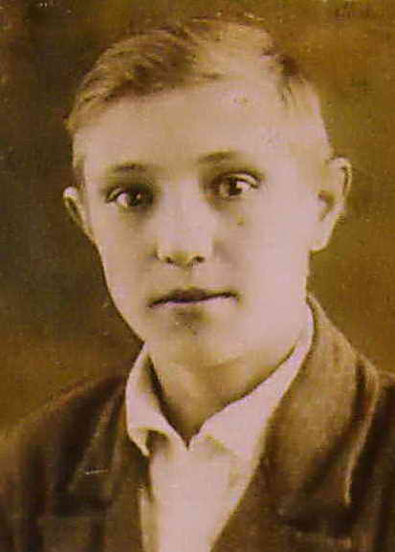
В голодные 1938 – 1939 г. г. вводятся карточки на хлеб. 500 гр. хлеба ежедневно спасали от голодной смерти.
По окончании 1-го семестра с одной четвёркой по механике удаётся поехать домой. Радость встречи невозможно описать.
В 1939 г. со 2-го семестра вводится платное обучение, на которое денег не было. Вот тут-то четвёрка по механике и сыграла свою зловещую роль, стала поворотной, изменившей направление жизненного пути. Дело в том, что на бесплатное обучение зачисляли только отличников. Всё было кончено и в феврале 1939 г., на переполненном поезде с солдатами отправился домой. От г. Томска до Б. Галки (230 км) из-за отсутствия денег в 37º мороз
Швыдков Н.С., студент Коксо – химического техникума, г. Кемерово, 15 лет
Студент Кемеровского Коксо – химического техникума, Швыдков Н.С, 15 лет
пришлось добираться пешком и бегом,
чтобы не замёрзнуть, т. к. был одет по
осеннему, а в открытом кузове машины
это верная гибель. Эту дорогу запомнил на всю жизнь. Родители вынуждены были одобрить решение о прекращении учёбы. Это событие раной болело многие годы.
С 1939 по 1947 год длился период беспросветной, тяжелейшей жизни. Работал в колхозе, потом фабрично – заводское училище и леспромхоз. Из ФЗО с другом бежали домой 360 км. Это был ад, чуть не умерли от истощения, но радость встречи с родными была не долгой. Председатель колхоза Горкуша донёс о побеге и на 4 месяца подростков заключили в тюрьму.
В 1941 г. от надсады у отца оторвался желудок и он умер в мучениях.
В момент возвращения из тюрьмы на руках умирает младшая сестрёнка, Наденька.
Осенью 1942 г. призван в армию для участия в Великой Отечественной войне. Боевую подготовку проходили в г. Бердянске в течение месяца. В звании сержанта, командира пулемётчиков приступил к выполнению боевых задач. Неимоверно тяжёлые условия быта привели к болезни и госпитализации. Не долечившись, через 15 дней сбежал из госпиталя в свою часть из-за боязни отстать от части, направляющейся на фронт. Питание в сутки из 300 граммов хлеба, супа-воды с нечищеной мёрзлой картошкой, 100 граммов каши и полусладкого чая, для привыкшего к голоду организма было сносным. В полевой подземной столовой, рассчитанной на 300 человек, питалось 7 000! На приём пищи отводилось 10 минут. Некоторые солдаты пытались питаться с помоек и заболевали дизентерией. Мыла не было. Все ходили чёрные от грязи, как кочегары.
После присвоения звания старшего сержанта получил назначение помощником коменданта роты по подготовке маршевых рот, отправляемых на фронт. Обучал воинов методике ведения боя, владению всеми видами оружия, ходить в штыковую атаку, рыть окопы, строить землянки и т. п. Двухлетнюю программу обучения вынуждены были проходить за 2 – 3 месяца. Мучила совесть, что не участвовал в боевых действиях, писал рапорты с просьбой об отправке на фронт на что получал ответ: «Делайте, что Вам приказано!».
В начале 1943 г. присвоено звание старшины роты. В должности командира взвода был переведён в батальон лыжников – десантников со снайперскими навыками, но направления на фронт так и не было. Во время одного из дежурств встретил маршала Г.К. Жукова. После отказа в переводе в лётное училище, в которое проходил по конкурсу, написал письмо Сталину. Пришёл ответ: «Перевести», но командир части оставил до следующего набора, т. к. занятия в училище уже начались. Пришлось подчиниться, но жалел об этом всю жизнь.
Во время ночной бомбёжки был контужен, получил ранения: повреждение тазобедренного сустава и ушных перепонок. После госпитализации в составе части был переведён на ликвидацию фашистских диверсионных групп. Первое боевое крещение получил при взятии г. Одессы. В боевых действиях под г. Кишенёвом получил второе ранение в правый глаз. Борьба с диверсантами в г. Бердянске и Молдавии продолжалась до 1946 г. За добросовестное выполнение боевых задач награждён боевыми правительственными наградами.
В г. Бердянске познакомился с девушкой Татьяной и безумно влюбился в неё. Но слишком несвоевременна была эта встреча. До создания семьи нужно было выучиться и создать хоть какую-то базу. Расставание с первой любовью было тяжёлым.
Врачебной комиссией из-за ранений и контузии был признан негодным к строевой службе и 10 октября 1946 г. комиссован. Встреча дома напоминала Репинскую картину: «Не ждали».
Работать устроился в колхозную контору, но основным занятием стали книги. Однако одно мимолётное знакомство всё же было - девушку звали Геня.
В августе 1947 г. зав. районо предлагает работу учителя физкультуры и рисования в школе. Предложение было принято. Это был трамплин в будущее. Семья зажила сытнее. На столе появились: хлеб, сахар, конфеты, масло, мясо.
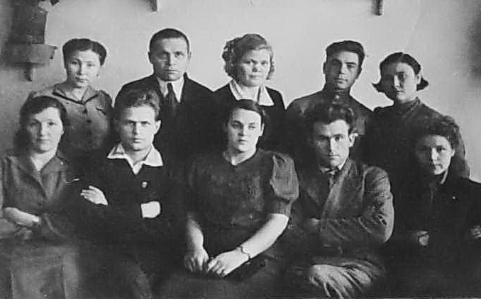
Конец 1947 г. стал переломным. Всё, что было злого и пагубного ушло в историю. А виной всему стала необыкновенная «Инопланетянка» - женщина, ошеломившая своей интеллигентностью, благородством, красотой и величием. Она напоминала
Коллектив учителей Больше Галкинской семилетней школы (в первом ряду, в центре, директор школы Грундуль Е.Н.), 1946 г.
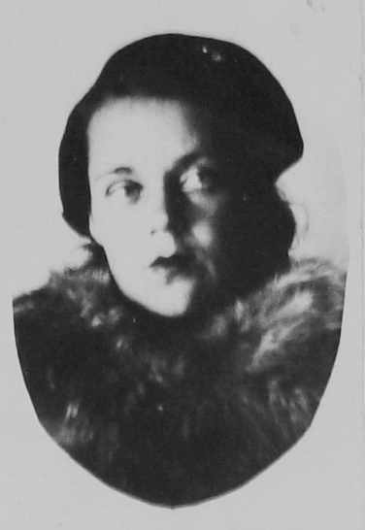
«Незнакомку» картины
Крамского. В ней было всё
прекрасно «и душа, и тело, и
одежда, и мысли». Это была любовь с первого взгляда. Подобный образ был нарисован и хранился в памяти, как эталон, с которым хотелось связать всю свою жизнь. Но образ был живой и неприступный, т. к. «Незнакомка» оказалась директором школы, Грундуль Евгенией Николаевной, дворянского происхождения из рода Нестеровых, а приехала она из отпуска, из Москвы, от своего родственника, генерала Кудрякова, который во время войны служил в ставке Сталина. Евгения Николаевна была награждена правительственными наградами, а в Б. Галку попала, выйдя замуж за Грундуль Гамлета Альбертовича, сына ссыльного латыша из Б. Галки, Альберта
Жена, Швыдкова Е.Н, 1947 г.
Давидовича с целью быстрее и подальше
удалиться от мачехи. В возрасте 23 лет, с двумя малышами на руках, в г. Новосибирске остаётся вдовой. Смерть мужа вынуждает её переехать к ссыльным родителям мужа в сибирскую глухомань, деревню Б. Галка. В этой глуши и встретились обиженные жизнью судьбы.
Положение было слишком не равным, чтобы надеяться на взаимную любовь. Первое письмо осталось безответным. Помог случай. После празднования дня рождения сестры, Швыдковой Евдокии, тоже учительницы, провожая Евгению Николаевну, была вторая попытка, но желанного решения принято не было. Главным вопросом было будущее её детей и её возраст. Оказалось, что она старше на 7 лет и 5 месяцев. Первым ответом её были слова: «Играть в любовь моё время прошло. Оглянитесь вокруг, сколько молодых, красивых, свободных девушек. Каждый человек старается приобрести свежий цветок, свежее яблоко». Пропуская детали, в итоге можно констатировать, что в этот вечер «родилась священная любовь двух сердец»! Свадьба, которая состоялась осенью 1948 г., для всех была полной неожиданностью. В этот день была дана клятва «пронести эту единственную любовь к жене через всю жизнь». Забегая далеко вперёд можно констатировать – клятва была выполнена. Из вариантов «Всё или ничего» было получено «Всё». Такие женщины бесценны. Их цена полная, обоюдная, священная любовь. Такую любовь супружеские половины должны оберегать хранить, нести всю отпущенную жизнь свято! Женя оказалась прекрасной хозяйкой. Отлично готовила, содержала дом в идеальной чистоте, уюте, шила одежду, вышивала, воспитывала детей, из которых выросли прекрасные люди.
Старший приёмный сын, Олег Гамлетович Рогов (сменил фамилию Грундуль на девичью фамилию матери), 31 января 1937 года рождения был добрейшим, безотказным юношей с организаторскими задатками к руководящей работе, налаживанию деловых связей. Эти качества, в последствии он развил до совершенства став заведующим городского отдела здравоохранения г. Абакана, а позже – главным врачом Республиканского туберкулёзного диспансера г. Абакана. Женат был на красивой, высокой женщине по имени Жанна с волевым характером, острым и динамичным умом, высокой культурой и интеллигентностью. В работе реактивная, быстрая, прекрасная кулинарка и модница. Создала все условия для благополучного быта семьи. Врач по образованию. У них родилась дочь, Елена, 28 февраля 1969 года рождения, высокая, стройная девушка, вся в мать, которая получила высшее образование и поступила работать в МВД Хакасии на «Полиграф» (детектор лжи). Родила сына, Игоря, 11 января 1993 года рождения, поступившего впоследствии в Красноярский политехнический институт. 20 апреля 2009 г, в возрасте 64 лет Жанна Дмитриевна Рогова умирает от редчайшей, тяжёлой и продолжительной болезни. Олег Гамлетович Рогов пережил жену всего на 1 года 4 месяца и умер 4 августа 2010 года, в возрасте 73 лет.
Средний приёмный сын, Леонард Гамлетович Грундуль, 21 августа 1938 года рождения был от природы наделён яркой, красивой внешностью и богатыми способностями. Семилетнюю школу закончил с отличием, замечательно рисовал, играл на музыкальных инструментах, заядлый шахматист - чемпион Хакасии по шахматам, но не был целеустремлённым и не рвался к вершинам. Азартный картёжник. В 1955 г. поступает в Томский политехнический институт, но, не смотря на блестяще сданные вступительные экзамены, фамилия Грундуль заблокировала зачисление. Пришлось учиться в электро - механическом техникуме. Позже закончил Абаканский госпединститут и всю жизнь проработал учителем физики в Усть-Абаканской колонии детских преступников. Живёт в Усть-Абакане. Женат на красивой, жизнерадостной, очень трудолюбивой певунье Татьяне, отличающейся глубокой влюблённостью в мужа. Она на 19 лет моложе мужа. Работала завучем в Усть-Абаканской колонии детских преступников.
Младший сын, Анатолий Николаевич Швыдков, 17 мая 1949 года рождения с раннего детства отличался безмерной подвижностью и холерическим характером. Унаследовал всё лучшее от матери: привлекательную внешность, интеллигентность, аристократизм, порядочность, способности к точным наукам. От отца унаследовал целеустремлённость, нацеленность на результат, любознательность, молниеносную реакцию, любовь к живописи и спорту. В 15 лет завоевал звание чемпиона Хакасии по лыжным гонкам среди юниоров. В молодости отлично играл в баскетбол и настольный теннис. Страстно любил мать, даже признавался ей в любви. В 1966 г. поступил в Томский институт радиоэлектроники электронной техники и автоматики. В 1970 году женился на крымской красавице, сокурснице, Татьяне Викторовне Суровцевой, 12 января 1949 года рождения. Заботливая и преданная супруга, прекрасная воспитательница своих детей и внуков, талантливый инженер. В 1971 г. по окончании института пара молодых специалистов по распределению уезжает в г. Ульяновск в Ульяновский филиал центрального морского научно – исследовательского института. Анатолий Николаевич проработал на этом предприятии 23 года. Занимал должности Первого заместителя Главного конструктора АСУ ВВС и заместителя главного конструктора системы «Зонд», Главным конструктором которой был родоначальник вычислительной техники СССР, член – корреспондент Академии наук, Н.Я. Матюхин. Позже был переведён главным инженером оборонного производственного объединения «Комета», оснастившего вычислительной техникой 80% подводного флота СССР. После развала СССР и вслед за этим Военно – промышленного комплекса страны переехал в Москву, в строительную отрасль в должности заместителя корпорации «СтройИнвестТопаз», Генерального директора ООО «СИТ+». Его жена, отработала в Ульяновске в Федеральном государственном унитарном предприятии научно – производственное объединение «Марс» - 33 года. Уволилась в 2004 г. с должности заместителя Главного конструктора АСУ пограничных войск и переехала к мужу в Москву заместителем Главного инженера ООО «СИТ+». Воспитали двух дочерей.
Старшая, Анна Анатольевна, 11 мая 1973 года рождения, вобравшая в себя лучшие черты родителей, по окончании механико – математического факультета филиала МГУ в г. Ульяновске в 28 лет защитила кандидатскую, а в 34 года докторскую диссертации. Живёт в Москве и работает профессором кафедры экономики Московского авиационного университета. Замужем за Бурдиным Станиславом Станиславовичем, 7 апреля 1972 года рождения, финансовым директором корпорации «СтройИнвестТопаз», кандидатом экономических наук. Имеют двоих детей. Старший сын Станислав Станиславович, 18 декабря 1994 года рождения, студент Московского университета им. Губкина. Увлекается баскетболом (рост 205 см) и футболом. Дочь, Евгения Станиславовна, 17 января 2001 года рождения, школьница. Профессионально занимается большим теннисом. Многократная чемпионка и призёр Российских теннисных турниров и турниров Ассоциации любителей тенниса России в своей возрастной группе.
Младшая дочь, Инна Анатольевна Гунова, 27 марта 1975 года рождения, некоторая противоположность старшей, с утончёнными чертами лица и характера, плавная, домашняя, прекрасная мать и хозяйка. Имеет два высших образования: Ульяновская сельскохозяйственная академия, специализация – ветеринария и Ульяновский политехнический институт, специализация – экономика. Работает системным аналитиком в Центре разработки ООО «Форс» г. Москва. Замужем за Гуновым Сергеем Александровичем, 15 октября 1974 года рождения, специалистом высочайшего уровня, государственным ветеринарно – санитарным экспертом СПББЖ г. Москвы. Увлекается катерами и яхтами. Имеет сына, Гунова Игоря Сергеевича, 31 мая 2002 года рождения, школьника. Занимается гандболом. Увлекается конструированием и компьютерами.
Вернёмся к Швыдкову Н.С. С 1949 по 1951 г. шла упорная подготовка к поступлению в Томский государственный педагогический институт.
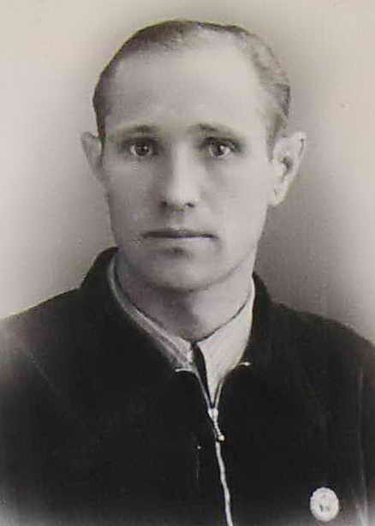
К 1952 г готовность была полная кроме одного – не было аттестата о среднем образовании. Пришлось сначала поступать на заочное отделение Томского педучилища. За 2,5 года вместо 4-х удалось сдать все экзамены и окончить педучилище с отличием.
В возрасте 30 лет, в 1954 г. наконец появилась возможность поступать в Томский государственный педагогический институт. В сентябре 1954 г. – студент очного отделения спортфака ТГПИ! Для поддержания семьи приходилось работать по 18 часов в сутки. Экзамены сдавал на отлично и досрочно, чтобы выкроить дополнительный месяц для помощи семье в заготовке дров, корма скоту и т. п. Кроме того были тренировки на лыжах и изучение дисциплин будущей сессии. Во 2-м
Швыдков Н.С.), студент ТГПИ,1954 г.
семестре занялся научной работой по
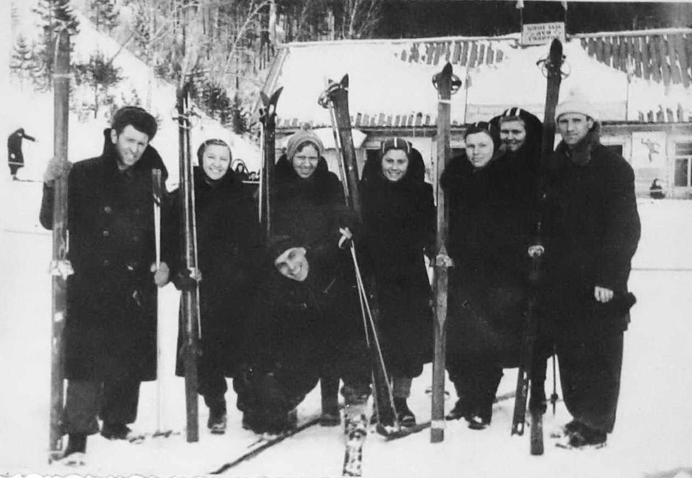
физиологии человека под руководством профессора С.Г. Чердынцева. Своими руками делались сложные операции на животных, публиковались научные статьи. Была перспектива поступления в аспирантуру и профессиональное продолжение научной карьеры. За отличную учёбу была назначена Сталинская стипендия, единственному на факультете.
В 1955 г. был избран депутатом горсовета г.Томска.
В ТГПИ серьёзно занялся лыжами, входил в сборную команду института. В конце февраля 1956 г. удалось дважды выполнить норматив мастера спорта СССР, но обком физкультуры и спорта
Сборная команда лыжников ТГПИ (крайний справа, Швыдков Н.С.), 1956 г..
это звание не утвердил.
На 3-м курсе посчастливилось учиться у крупнейшего учёного с мировым именем, биохимика, профессора Валентина Георгиевича Блинкова. Однажды произошёл курьёзный случай. Во время ожидания тренировки в одной из свободных аудиторий, для проверки своей готовности к досрочному экзамену, по памяти все доски были исписаны формулами по биохимии. Неожиданно в аудиторию зашёл В.Г. Блинков. Быстрым взглядом пробежался по доскам с формулами и спросил: «Твоя работа?». Получив ответ: «Да», ничего не сказав, вышел. Затем была сдача экзамена по биохимии, после которого поступило ультимативное предложение перевестись со спортфака на естественный факультет со словами: «Ваше место не клюшки таскать, а заняться наукой. Мне уже перевалило на седьмой десяток годков, пора готовить себе достойную замену». Предлагалось такое счастье, такая блестящая перспектива, но (это противное «НО», преследующее всю жизнь) семье в 6 человек (с матерью) требовалось жильё, а квартиру в Томске получить было невозможно. Сам профессор Блинков жил в очень стеснённых условиях. Об отказе от этого предложения жалел всю жизнь.
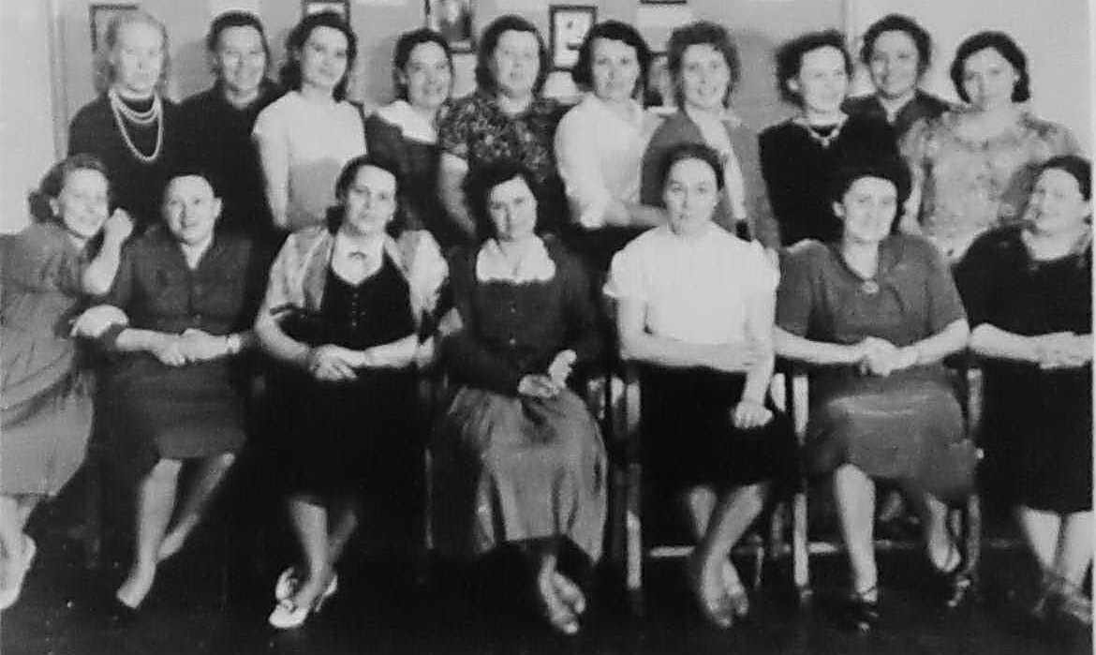
Четыре года духовной пищей была любвеобильная переписка с женой. Наконец, в 1958 г. институт был окончен с отличием. Все козыри в распределении были в руках, кроме козырного туза – квартиры. Поэтому представитель Абаканского госпединститута легко соблазняет на переезд в Абакан. В начале 1958 г. семья переезжает из деревни Б. Галка в г. Абакан. Жена довольно быстро получает назначение завучем школы № 1, лучшей школы города, где проработала до ухода на пенсию. Признавалась лучшим учителем русского языка и литературы Хакасии. Давала открытые уроки, на
Учителя Абаканской средней школы № 1, (в первом ряду третья слева Швыдкова Е.Н.), 1961 г.
которых учителей,
преподавателей и учёных АГПИ присутствовало больше, чем учеников.
Умерла в г. Абакане 6 июня 2002 г.
С 1958 по 1984 г. работа преподавателем, старшим преподавателем, зав. кафедрой физвоспитания и спорта АГПИ. Из двух специальностей: лыжный спорт и физиология выбрал лыжный спорт. Почему? Потому, что это самый здоровый, воспитывающий характер, физическое и духовное развитие человека вид спорта. Спорт развивает: ловкость, быстроту реакции, скорость, выносливость, волю и другие черты характера. Из 11 860 Героев СССР – 9 836 были спортсменами. Проблемой при занятиях лыжным спортом в Абакане было то, что зимой почти не было снега, поэтому лыжный спорт не культивировался. Пришлось всё начинать почти с нуля. В 1958 – 1959 г. г. удалось сколотить команду лыжников всего 16 – 18 человек. Была разработана и успешно применялась искусственная лыжня из ковыля или сосновых иголок. Это спасало от малоснежья. Активно использовали роликовые коньки, в которых спиливали и закрепляли передний ролик. Благодаря этим ухищрениям к первому снегу спортсмены были полностью готовы к гонкам без вкатывания на снегу. На соревнованиях Красноярского края в 1959 г. заняли 8 командное место. С 1960 г. женщины были вторыми, мужчины – четвёртыми. А в секции лыжного спорта занималось 65 – 70 человек. Для новичков устраивался двух месячный испытательный срок, после которого они давали присягу:

ПРИСЯГА
кандидатов в команду лыжников Абаканского государственного педагогического института

«Я, Фамилия Имя Отчество, вступая в ряды лыжного боевого соединения Абаканского государственного педагогического института, перед лицами моих собратьев по лыжному спорту клянусь:
1. В лыжное соединение иду по зову сердца, осознанно, добровольно.
2. Клянусь строго блюсти честь и традиции всего коллектива боевого лыжного соединения.
3. Беспрекословно выполнять все требования и задачи его.
4. Клянусь упорно, настойчиво, самоотверженно, с полной отдачей сил, своих возможностей и свободного времени овладевать всеми теоретическими знаниями, практическими умениями и навыками своего спортивного мастерства. Систематически воспитывать все волевые качества: мужество, упорство и настойчивость, целеустремлённость характера.
5. Клянусь защищать честь своего лыжного соединения, своего института на любого ранга соревнованиях с полнейшей отдачей всех своих сил и способностей.
6. Скромность, моральная чистота, идейная убеждённость будут направляющей силой в моей работе и личной жизни.
7. Клянусь учиться на хорошо и отлично и любить труд во всех его измерениях.
8. Клянусь быть другом для всех членов команды, уважать их личность, их достоинства и обещаю прийти к каждому из них на помощь при первой необходимости.
9. Клянусь не посрамить честь коллектива ни в учёбе, ни в труде физическом, ни в спорте, ни, если это потребуется, в защите нашей Родины матери.
10. Я знаю, какие трудности и лишения меня ждут впереди на пути к нашей общей цели, но на моём тернистом пути, меня, ни что не выведет из равновесия, я устою перед всеми трудностями, ибо верю в высокую благородную цель лыжного соединения.
11. И если я изменю своему лыжному коллективу, нарушу один из пунктов этой клятвы, то пусть мои собратья по команде окружат меня суровейшей ненавистью и презрением, как низкого, малодушного, безвольного человека. Готов буду понести перед коллективом лыжников самое жестокое наказание».

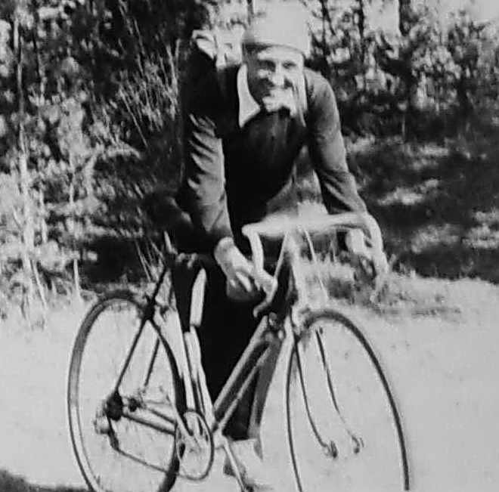
Принятие присяги проходило празднично, все лыжники надевали все свои награды. Название команды лыжного спорта АГПИ, принятое советом команды, было «Лыжное соединение Красных дьяволов».Ежемесячно выпускались стенные газеты соединения. Совместно посещали кино, концерты, организовывали КВН. Переписывались с лыжниками, выпускниками института.
С 1963 по 1973 г. работал заведующим кафедрой физвоспитания и спорта АГПИ. В 1973 г. после операции на желудке, по личному заявлению был освобождён от этой должности и посвятил всё время воспитанию молодёжи и спортсменов лыжников.
Швыдков Н.С. в Минусинском бору на тренировке.
Заслуженный тренер СССР по
лыжам. Лыжники АГПИ становятся
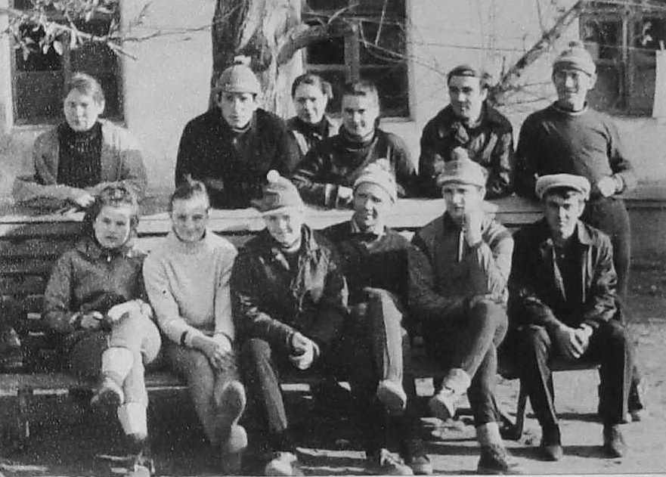
чемпионами ДСО «Буревестник»
и многократными чемпионами Красноярского края. Члены команды завоёвывают призовые места на лыжных гонках Восточной Сибири, Урала, Дальнего востока, России и даже СССР. Все 28 лет работы в АГПИ проходили без выходных и практически без отпусков. Нужно отдать должное терпению жены. Самым
дорогим критерием работы
были оценки воспитанников,
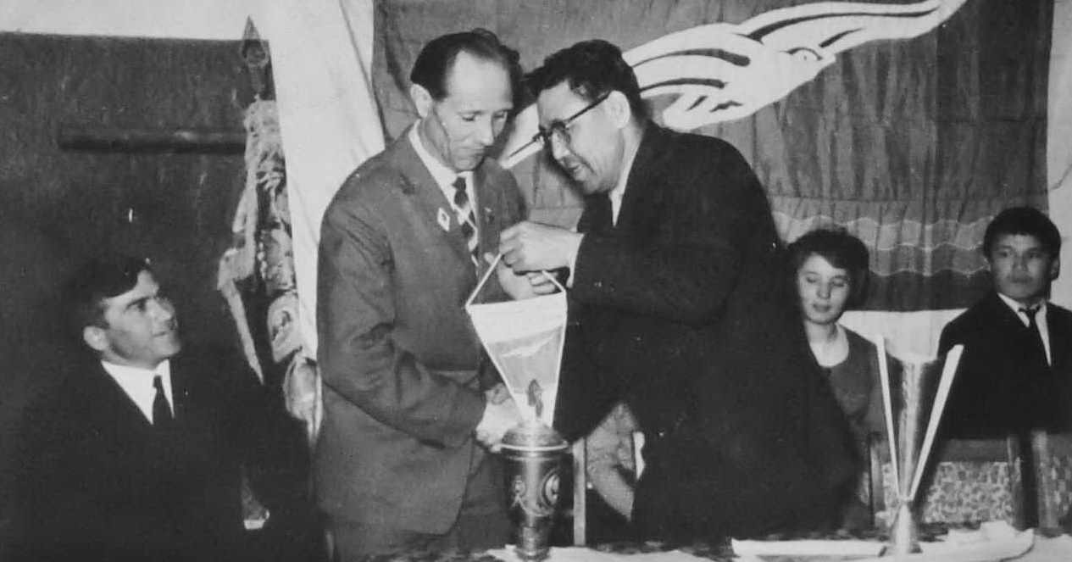
которые они выражали в письмах и воспоминаниях.
Новый ректор АГПИ, Нагрузов Д.И. дал мощный импульс развитию физического воспитания и спорта института. Под его руководством, вторым в СССР был
Ректор АГПИ, Нагрузов Д.И. вручает Швыдкову Н.С. Знамя и вымпел за победу в соревнованиях лыжников – гонщиков ЦС «Буревестник», 1968 г.
построен спортивно –
оздоровительный
лагерь на живописном
озере Кызы – Куль, который стал кузницей здоровья и спортсменов АГПИ.

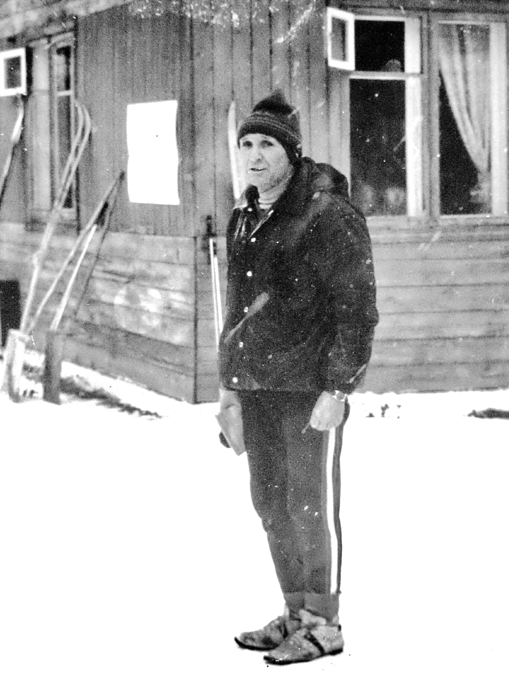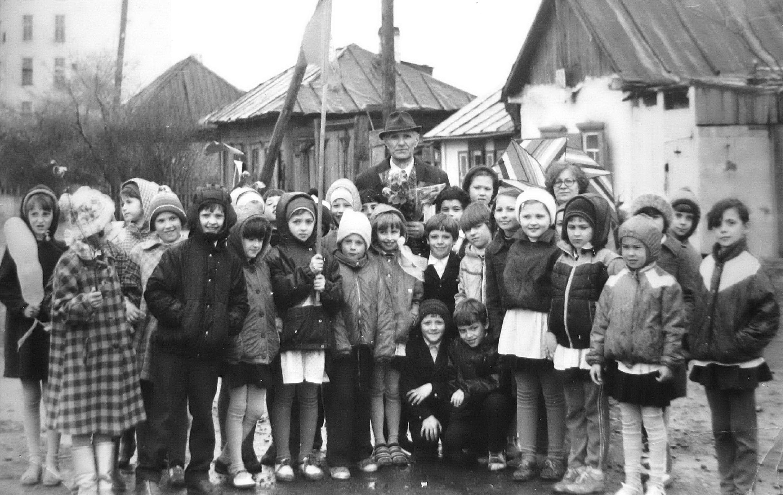
Швыдков Н.С. на соревнованиях, 1990 г.
Швыдков Н.С. (сзади) с воспитанниками, 1990 г.

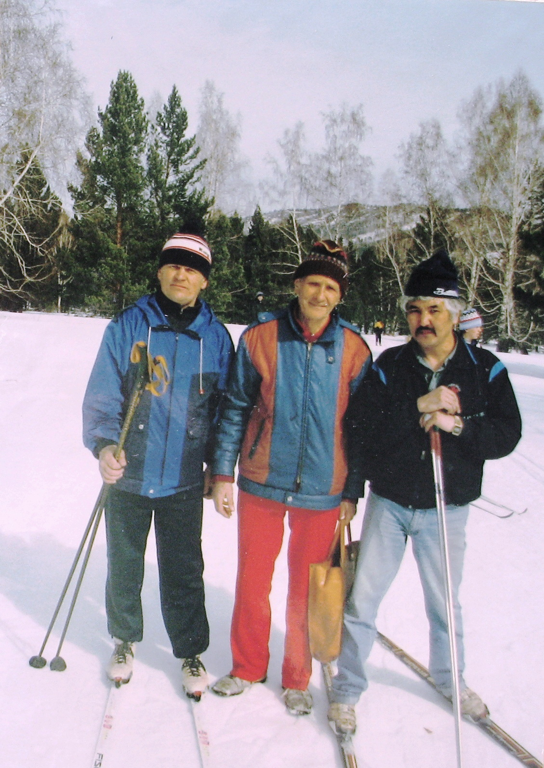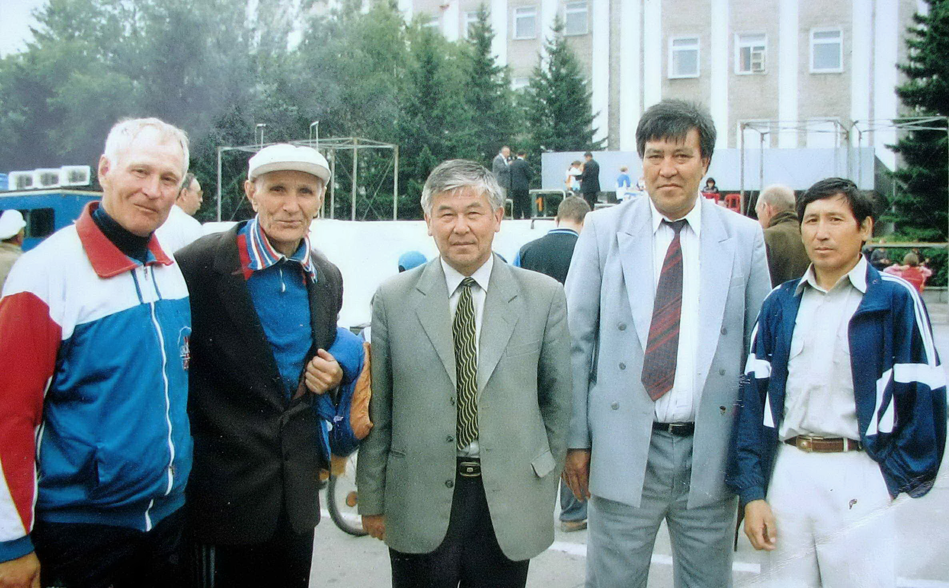
Швыдков Н.С. (второй слева) с организаторами «ШВЫДКОВСКОЙ ЛЫЖНИ», 2000 г.
Анищенко Л.П., Швыдков Н.С., Балахчин В.на «ШВЫДКОВСКОЙ ЛЫЖНЕ»

Результаты семи Олимпийских четырёхлеток

- Чемпионы Хакасии 25 лет.
- Чемпионы Крайсовета ДСО «Буревестник» Красноярского края - 4 раза.
- Чемпионы Красноярского края в эстафетных гонках – 2 раза.
- Чемпионы зоны Восточной Сибири по педвузам – 2 раза.
- Чемпионы Всероссийских соревнований по педвузам по женщинам – 2 раза.
- Подготовлено чемпионов:
- Всероссийских соревнований : Е. Кокунин – м. с.СССР.
- Всероссийских соревнований по педвузам: В.В. Дмитриева – м. с. СССР, В.И. Зырянова – м. с. СССР.
- Зон Сибири и Дальнего востока: В.В. Дмитриева – м. с. СССР, В.И. Зырянова – м. с. СССР (3-х кратная), В. Авербах - м. с. СССР, Н Байкалова - м. с. СССР.
- Красноярского края: В.В. Дмитриева – м. с. СССР, В.И. Зырянова – м. с. СССР (19-ти кратная), А. Мартынов – к. м. с. СССР, И. Лазарев, В. Челякова – к. м. с. СССР, Г. Шорохова, Н. Байкалова – м. с. СССР, Г. Костыгина – к. м. с. СССР.
- Крайсовета ДСО «Буревестник» Красноярского края: В.В. Дмитриева – м. с. СССР, В.И. Зырянова – м. с. СССР, Е. Какунин, В. Авербах - м. с. СССР, В. Челякова – к. м. с. СССР, Г. Костыгина – к. м. с. СССР, А. Мартынов – к. м. с. СССР, Т. Мусихина – к. м. с. СССР, Т. Холоша – к. м. с. СССР, Н. Байкалова – м. с. СССР, Н. Горшкова – к. м. с. СССР, В. Смаракова, В. Емельянова, Н. Яковлева, Н. Торокова, И. Лазарев, Малюченко – м. с. СССР.
- Хакасии: 150 человек.

Подготовлено:
- м. с. СССР – 6 человек.
- к. м. с. СССР – 30 чел.
- перворазрядников – 148 человек.
- разрядников – 1 148 человек.
Всего подготовлено лыжников разрядников – 1 332 человека.

Входили в сборную СССР по вузам:
- м. с. СССР В. В. Дмитриева – 6 лет.
- м. с. СССР В. И. Зырянова – 10 лет.
- м. с. СССР Е. Кокунин – 1 год.

Входили в сборную СССР на поездку на Всемирные студенческие игры в Италии – В.В. Дмитриева.

Входили в сборные:
- Красноярского края – 12 человек.
- ДСО «Буревестник» - 22 человека.
- Хакасии - ~ 300 человек.

Умер Швыдков Николай Сергеевич в г. Абакане 31 декабря 2003 года в возрасте 79 лет.

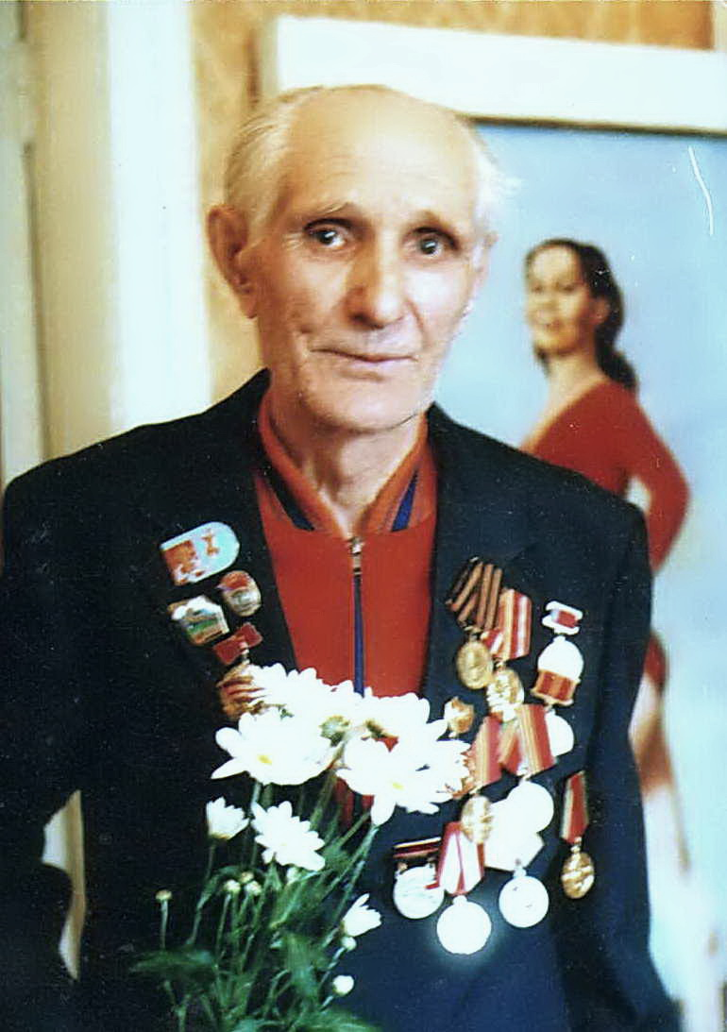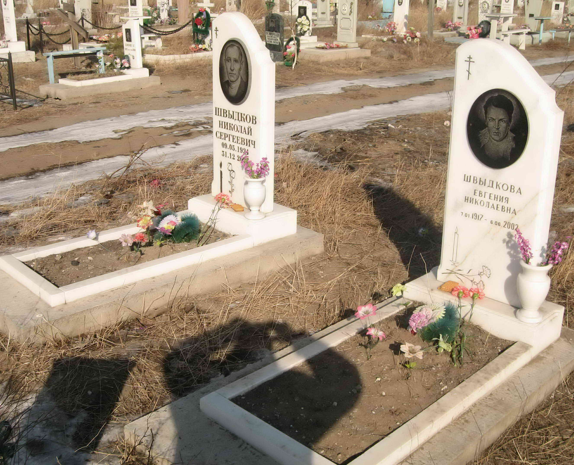
Швыдков Н.С., 2002 г.
Могилы Швыдкова Н.С. и Швыдковой Е.Н. на городском кладбище г. Адакана.

Москва, 24 декабря 2012 года

